Phần 2. YÊU CẦU VỀ KỸ THUẬT

Chương V. YÊU CẦU VỀ KỸ THUẬT

Mục 1. Yêu cầu về kỹ thuật
Yêu cầu về kỹ thuật bao gồm yêu cầu kỹ thuật (mang tính kỹ thuật thuần túy) và các yêu cầu khác liên quan đến việc cung cấp hàng hóa (trừ giá). Yêu cầu về kỹ thuật phải được nêu đầy đủ, rõ ràng và cụ thể để làm cơ sở cho nhà thầu lập E-HSDT.
Trong yêu cầu về kỹ thuật không được đưa ra các điều kiện nhằm hạn chế sự tham gia của nhà thầu hoặc nhằm tạo lợi thế cho một hoặc một số nhà thầu gây ra sự cạnh tranh không bình đẳng, đồng thời cũng không đưa ra các yêu cầu quá cao dẫn đến làm tăng giá dự thầu hoặc làm hạn chế sự tham gia của các nhà thầu, không được nêu yêu cầu về tên, ký mã hiệu, nhãn hiệu cụ thể của hàng hóa.
Trường hợp không thể mô tả chi tiết hàng hóa theo đặc tính kỹ thuật, tính năng sử dụng, thiết kế công nghệ, tiêu chuẩn công nghệ thì được nêu nhãn hiệu, catalô của một sản phẩm cụ thể để tham khảo, minh họa cho yêu cầu về kỹ thuật của hàng hóa nhưng phải ghi kèm theo cụm từ “hoặc tương đương” sau nhãn hiệu, catalô đồng thời phải quy định rõ nội hàm tương đương với hàng hóa đó về đặc tính kỹ thuật, tính năng sử dụng, thiết kế công nghệ, tiêu chuẩn công nghệ và các nội dung khác (nếu có) để tạo thuận lợi cho nhà thầu trong quá trình chuẩn bị E-HSDT mà không được quy định tương đương về xuất xứ.
Yêu cầu về kỹ thuật bao gồm các nội dung cơ bản như sau:
1.1. Giới thiệu chung về dự án/dự toán mua sắm, gói thầu
- Tên gói thầu: Quà kỷ niệm 10 năm thành lập Công ty
- Tên dự toán: Quà kỷ niệm 10 năm thành lập Công ty.
- Tên chủ đầu tư: BAN CHẤP HÀNH CÔNG ĐOÀN CÔNG TY TNHH LG DISPLAY VIỆT NAM HẢI PHÒNG
- Nguồn vốn: Quỹ công đoàn
- Địa điểm thực hiện: BAN CHẤP HÀNH CÔNG ĐOÀN CÔNG TY TNHH LG DISPLAY VIỆT NAM HẢI PHÒNG. Địa chỉ: Lô E, KCN Tràng Duệ thuộc khu kinh tế Đình Vũ Cát Hải, Phường An Phong, Thành phố Hải Phòng, Việt Nam.
- Loại hợp đồng: Trọn gói
- Thời gian thực hiện: 5 ngày
- Hình thức lựa chọn nhà thầu: Chào hàng cạnh tranh, trong nước không sơ tuyển, qua mạng.
- Phương thức đấu thầu: Một giai đoạn, một túi hồ sơ

1.2. Yêu cầu về kỹ thuật
STT | Danh mục hàng hóa | Thông số kỹ thuật
1 | Bộ Quà kỷ niệm 10 năm thành lập Công ty | - Bộ quà tặng bao gồm: Bình giữ nhiệt + Bút bi + Sổ tay bài da + Bao gói bộ quà tặng.  1. Bình giữ nhiệt:  - Dung tích thực: 500 ml. Phù hợp nhu cầu cá nhân/văn phòng.  - Kích thước tổng thể: Cao ~22.5 cm x Rộng đáy 6.5 cm Nhỏ gọn, dễ cầm nắm và di chuyển.  - Chiều dài thân bình: 21.0 cm (tính từ miệng đến đáy). Tỷ lệ thẩm mỹ cao. Kích thước này được tính toán kỹ lưỡng dựa trên tỷ lệ công thái học để tối ưu hóa triệt để không gian chứa nước bên trong buồng chân không. Nhờ thiết kế đó, bình vừa đảm bảo sức chứa lớn phục vụ nhu cầu sử dụng cường độ cao, vừa không làm phá vỡ đi kiểu dáng thon gọn,  tinh tế bên ngoài.  - Chiều dài nắp đậy (độ sâu nắp): 2.8 cm. Thiết kế chuyên biệt tối ưu hóa giữ nhiệt: Khác với các dòng sản phẩm thông thường, độ dày nắp lên tới 2.8 cm là một thiết kế vật lý có chủ đích. Khoảng không gian này cho phép tích hợp cấu trúc vách ngăn cách nhiệt đa lớp vững chắc. Thiết kế này đóng vai trò như một "lá chắn nhiệt" hoàn hảo ngay tại khu vực miệng bình, triệt tiêu hoàn toàn điểm yếu thất thoát nhiệt, từ đó khóa chặt nhiệt lượng bên trong và giúp bình duy trì hiệu năng giữ nóng/lạnh đỉnh cao liên tục từ 6 đến 8 giờ.  - Đường kính miệng: 5.0 cm. Dễ dàng vệ sinh, thao tác cho đá viên.  - Trọng lượng tịnh: ~250 gram. Cầm đầm tay, cho cảm giác cao cấp.  - Vật liệu lõi bình: Thép không gỉ Inox 304 hoặc tương đương. An toàn thực phẩm, chống ăn mòn 100%.  - Vật liệu vỏ bình: Inox phủ sơn tĩnh điện. Chống xước, bám vân tay, tối ưu in logo.  - Hiệu năng cách nhiệt: Cơ chế chân không kép (Double-wall) Giữ nóng/lạnh liên tục từ 6 – 8 giờ.  2. Bút bi:  - Chất liệu thiết kế: Đẳng Cấp Từ Chất Liệu: Thân bút được chế tác từ Hợp kim nhôm siêu bền, mang lại cảm giác cầm đầm tay, chắc chắn nhưng vẫn giữ được trọng lượng nhẹ nhàng, không gây mỏi tay khi sử dụng lâu. Các chi tiết vòng kim loại màu bạc bóng loáng và clip cài bút tạo điểm nhấn sang trọng trên nền đỏ.  - Phân tích kỹ thuật chuyên sâu và tỷ lệ vàng thiết kế  + Công Thái Học Hoàn Hảo (Vừa vặn mọi cỡ tay): Thân bút được thiết kế với đường kính thon gọn là 12.67 mm. Tỷ lệ này được tính toán kỹ lưỡng theo công thái học để mang lại cảm giác cầm nắm chắc chắn, ổn định và thoải mái nhất cho người sử dụng.  + Kích Thước Thanh Lịch (Tối ưu di chuyển): Tổng chiều dài chính xác của cây bút là ~ 140.03 mm. Đây là tỷ lệ vàng để cài lên túi áo vest hoặc kẹp cùng những cuốn sổ tay doanh nhân sang trọng một cách thanh lịch  mà không gây cộm.  - Trải nghiệm viết đinh cao  + Ngòi Siêu Mượt: Trang bị ngòi bút siêu mượt 0.5mm, lý tưởng cho việc ký tên sắc sảo và ghi chép nhanh.  + Mực Nước Cao Cấp: Kết hợp cùng dòng mực nước cao cấp cho Nét chữ sắc sảo, trơn tru, đặc biệt mực khô nhanh tức thì, loại bỏ hoàn toàn tình trạng lem giấy hay tắc mực trong quá trình sử dụng.  3. Sổ tay bài da:  - Chất liệu & Thiết kế bìa:  + Bìa được làm từ chất liệu PU giả da cao cấp, loại da đổi màu, bề mặt mịn, không lót xốp, mang lại cảm giác chắc chắn và sang trọng.  + Màu sắc: Đỏ đul, đúng nhận diện thương hiệu LG Display.  + Bìa bồi định lượng 1000gsm, đảm bảo độ cứng và độ bền cao.  + Logo được dập chìm tinh tế; toàn bộ nội dung in ấn theo đúng maket phê duyệt.  - Kích thước & Quy cách:  + Kích thước chuẩn A5, gọn gàng và tiện dụng.  + Thiết kế không khuy, có ngăn cài bút đồng chất liệu với bìa, đồng bộ về thẩm mỹ.  - Ruột sổ:  + Chất liệu giấy 80gsm, tông ngả vàng, viết êm và chống lóa tốt.  + Tổng cộng 240 trang: 33 trang đầu in màu theo maket. Từ trang 34- 240 in nội dung đồng nhất theo maket.  Có dây phân trang màu đỏ, dạng dây trơn, không sần, không rút chỉ.  + Bìa gác bên trong cùng màu với ruột, tạo sự đồng bộ.  + Bo tròn góc bìa và ruột, tăng tính thẩm mỹ và giảm hư hại trong quá trình sử dụng.  - Chất lượng hoàn thiện: Gáy sổ mở phẳng, vuông vắn, không lộ keo, đảm bảo độ bền và thẩm mỹ cao.  4. Bao gói bộ quà tặng:  - Túi giấy  + Kích thước: 31 × 29 × 8.7 cm  + Chất liệu: Giấy Ivory 300gsm hoặc tương đương, giấy màu trắng, 2 mặt khác nhau: một mặt trơn nhẵn, một mặt lì.  + In ấn: In 2 mặt giống nhau theo maket, thực hiện trên mặt trơn nhẵn.  + Gia công: Cán mờ tăng tính thẩm mỹ, chống xước và sang trọng.  + Dây túi: Dây dù màu trắng, chắc chắn và đồng bộ với thiết kế.  - Hộp cứng  + Kích thước: 29.5 × 27 × 7.2 cm  + Quy cách: Âm-dương chụp khít, đóng mở dễ dàng nhưng chắc chắn.  + Chất liệu: Carton lạnh dày 1.8mm, bền chắc, chịu lực tốt.  + In ấn: Sử dụng giấy C150 hoặc tương đương, bồi carton lạnh 1.8mm, lót trong bằng giấy off-white.  + Gia công: Cán mờ, phủ UV điểm và thúc nổi logo, tạo hiệu ứng sang trọng, cao cấp.  - Khay bên trong  + Chất liệu: Xốp định hình  + Quy cách: 2 lớp bảo vệ:  + Lớp xốp PE 3cm chịu lực và giữ form.  + Lớp xốp EVA đen bồi nhung mềm mại, bảo vệ sản phẩm, tăng cảm giác cao cấp khi mở hộp  5. Hình ảnh minh họa:
  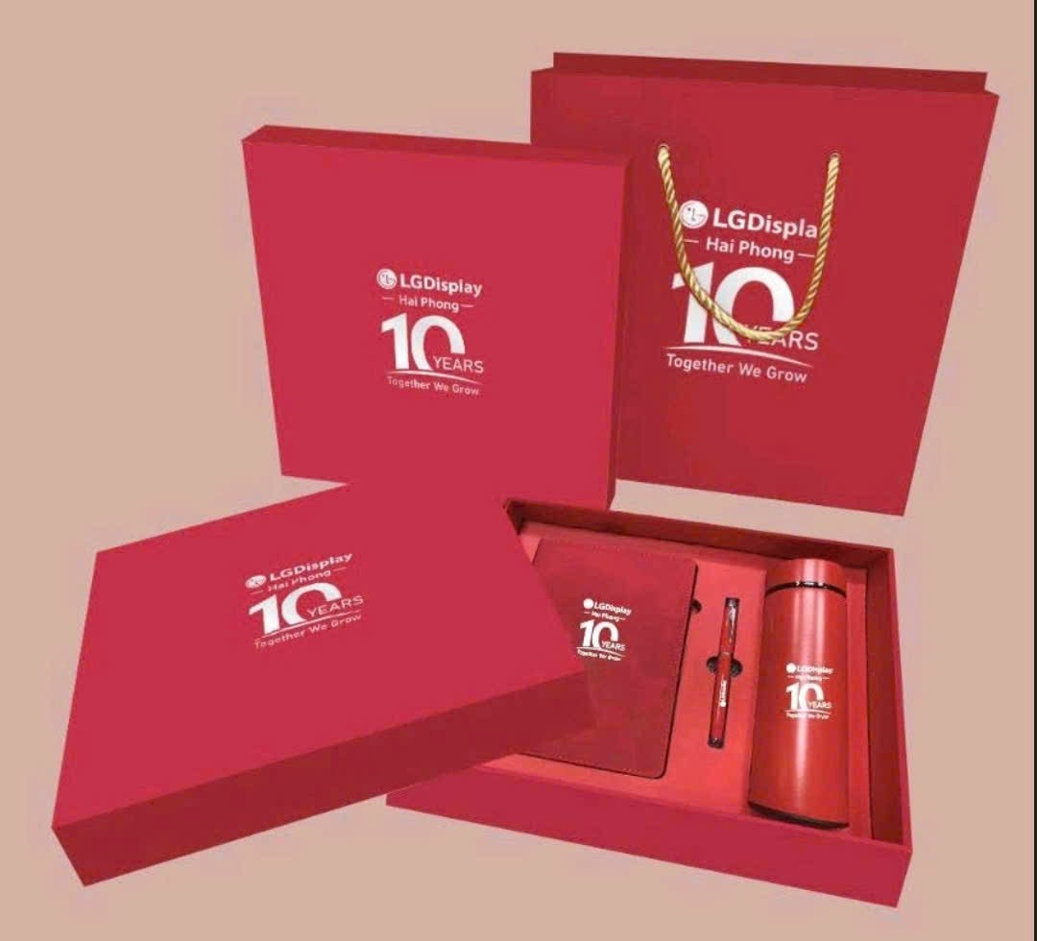 | 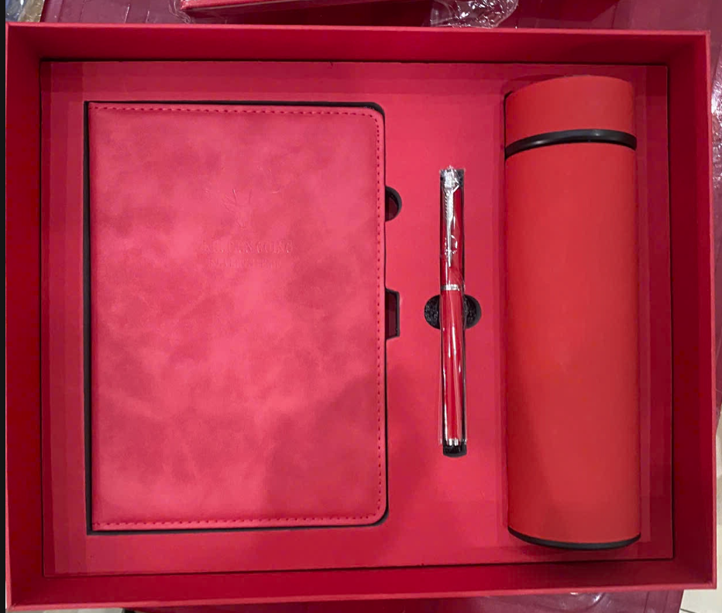

1.3. Các yêu cầu khác
- Số lượng phát từng ca với các nhà máy và ngày phát quà Chủ đầu tư thống nhất và gửi lại Nhà thầu 02 ngày trước khi giao hàng.
- Nhà thầu bố trí 10 nhân sự của nhà thầu để hỗ trợ điều tiết và phát quà tận tay cho công nhân viên theo hướng dẫn của Chủ đầu tư. Phát trong buổi sáng và không quá 11h.
- Tại mỗi điểm nhà thầu giao hàng đến từng tổ công đoàn trực thuộc của Chủ đầu tư theo địa điểm từng xưởng mà chủ đầu tư chỉ định. Mỗi xưởng yêu cầu có 1-2 xe vào giao hàng tùy vào lượng hàng hóa mỗi xưởng, nhân viên giao hàng phải chuẩn bị đầu đủ vật tư an toàn cần thiết như bình cứu hỏa trên xe chở hàng, áo bảo hộ, đeo khẩu trang, đảm bảo không có nồng độ cồn khi tham gia phát quà. Nhân sự tham gia phát quà phải có đầy đủ CCCD, chứng nhận đã đi học khóa an toàn lao động khi ra vào khu công nghiệp, giấy khám sức khỏe không mắc bệnh truyền nhiễm, có hợp đồng thuê khoán, giấy giới thiệu của công ty, số điện thoại, họ tên và chức vụ…
- Yêu cầu nhà thầu phải kiểm tra hàng trước khi giao để đảm bảo hàng hóa không bị thiếu, lỗi, hỏng…
- Nhà thầu phải có cam kết có nhân sự sẵn sàng thực hiện các dịch vụ bảo hành hoặc dịch vụ sau bán hàng sau không quá 03 ngày kể từ khi nhận được yêu cầu của Chủ đầu tư.
- Yêu cầu về tài liệu, giấy tờ: Nhà thầu phải có Cam kết hàng hóa có giấy tờ đầy đủ, giấy tờ hợp lệ chứng minh xuất xứ, CO, CQ , tờ khai hải quan nếu là hàng nhập khẩu (đối với hàng nhập khẩu); Giấy chứng nhận xuất xưởng với hàng trong nước. Giấy chứng nhận chất lượng hàng hóa, Giấy chứng nhận kiểm định an toàn của cơ quan chức năng (nếu có). Cam kết cung cấp các chứng chỉ liên quan đến sản phẩm. Các giấy tờ này được cung cấp cho Chủ đầu tư khi bàn giao hàng hóa.
- Yêu cầu về các nội dung đối chiếu tài liệu:
+ Nhà thầu đáp ứng các chỉ tiêu kỹ thuật của yêu cầu báo giá, có giá chào hàng thấp nhất (được đánh giá xếp vị trí số 01) được đề xuất mời tham gia đối chiếu tài liệu trước khi ký hợp đồng;
+ Địa điểm đối chiếu tài liệu: BAN CHẤP HÀNH CÔNG ĐOÀN CÔNG TY TNHH LG DISPLAY VIỆT NAM HẢI PHÒNG; Địa chỉ: Lô E, KCN Tràng Duệ thuộc khu kinh tế Đình Vũ Cát Hải, Phường An Phong, Thành phố Hải Phòng, Việt Nam.
+ Nội dung đối chiếu tài liệu: Kiểm tra các chứng từ đã nộp trên hệ thống, thống nhất về các nội dung chi tiết liên quan đến quá trình thực hiện hợp đồng.
- Trong quá trình đối chiếu tài liệu, Nhà thầu phải cung cấp hàng hóa đối chiếu chứng minh chất lượng sản phẩm thực tế đáp ứng đúng với yêu cầu kỹ thuật và các giấy tờ theo các cam kết đã tuyên bố trong hồ sơ chào hàng.
- Đánh giá đối với hàng hóa đối chiếu: Hàng hóa đối chiếu được đánh giá ”đáp ứng/ Đạt” và Nhà thầu được lựa chọn trúng thầu nếu đáp ứng được tất cả các tiêu chí sau:
+ Đầy đủ các tiêu chí về yêu cầu kỹ thuật của yêu cầu báo giá;
+ Đúng như thông số chào hàng của Nhà thầu;
+ Hàng mẫu phải đảm bảo yếu tố thẩm mỹ (Màu sắc chuẩn theo thiết kế, đúng theo mô tả hình ảnh hàng hóa đính kèm hồ sơ chào hàng);
+ Đầy đủ tài liệu, giấy tờ thủ tục như cam kết.
- Nếu quá thời hạn đối chiếu tài liệu, Nhà thầu được mời không có mặt tại địa chỉ thông báo theo thư mời; hoặc không cung cấp hàng hóa đối chiếu; hoặc hàng hóa đối chiếu không đáp ứng được một trong các tiêu chí đánh giá nêu trên thì Nhà thầu xếp vị trí 01 sẽ bị loại và Chủ đầu tư sẽ tiến hành mời Nhà thầu được đánh giá xếp vị trí số 02 để đối chiếu tài liệu và thực hiện các bước tiếp theo để lựa chọn nhà thầu trúng thầu.
- Quy cách hàng hoá: Nhà thầu phải đề xuất ký mã hiệu/ nhãn mác (nếu có), xuất xứ cụ thể của hàng hóa và các thông số kỹ thuật chi tiết của hàng hóa dự thầu, không được phép chào từ hai nhãn hiệu cho hàng hóa yêu cầu; không được ghi cụm từ “tương đương” sau nhãn hiệu hàng hóa đã chào;
- Cam kết sản phẩm đảm bảo lưu hành hợp pháp trên thị trường;
• Logo, thương hiệu được khắc in ấn thể hiện trên hàng hoá phải được sự cho phép của nhà sản xuất. Bất kỳ rắc rối liên quan đến pháp lý nhà thầu phải chịu hoàn toàn trách nhiệm và mọi chi phí liên quan đến gói thầu này;
• Chi phí chào thầu: Đã bao gồm VAT, chi phí vận chuyển, bốc dỡ, giao hàng
• Nhà thầu phải có bảng tuyên bố đáp ứng về kỹ thuật của hàng hóa chào thầu theo bảng sau:
STT | Yêu cầu kỹ thuật theo E-HSMT | Thông số kỹ thuật chào thầu | Tài liệu tham chiếu trong HSDT (Trang .... catalogue)
1
Mục 2. Bản vẽ: Không yêu cầu
Mục 3. Kiểm tra và thử nghiệm
Các kiểm tra và thử nghiệm cần tiến hành gồm có
- Kiểm tra kiểu dáng, nhãn mác, hình thức hàng hóa
- Kiểm tra thông số so với các yêu cầu của HSMT và bàn giao, nghiệm thu đưa vào sử dụng.
- Toàn bộ hàng hóa phải được thử nghiệm nếu có, kiểm tra để chứng tỏ rằng hàng hóa thoả mãn toàn bộ các yêu cầu của điều kiện kỹ thuật này. Nhà thầu phải cung cấp toàn bộ các hàng hóa, dụng cụ cần thiết, lao động và các phí tổ chức thử nghiệm cần thiết khác để tiến hành thử nghiệm hàng hóa bằng chi phí của mình, kể cả chi phí thay thế mới các sản phẩm bị hư hỏng. Các chi phí này cần đưa vào ngay đề xuất tài chính của nhà thầu khi chào hàng. Nếu trong E-HSDT không chỉ rõ chi phí này thì được hiểu là đã bao gồm trong giá các mặt hàng có liên quan.
- Toàn bộ các thử nghiệm phải tiến hành với sự có mặt của đại diện Chủ đầu tư và bên chào thầu
- Phối hợp cung cấp hàng mẫu trong vòng 5 ngày làm việc để phục vụ quá trình đánh giá E-HSDT (nếu có yêu cầu). Trường hợp quá thời hạn cung cấp hàng mẫu hoặc sản phẩm không đạt các yêu cầu kỹ thuật, Chủ đầu tư sẽ đánh giá E-HSDT của nhà thầu không đáp ứng và thực hiện tiếp các bước đánh giá E-HSDT theo quy định (Hàng mẫu sẽ không được hoàn trả lại)

